Taller 3: Doing Economics - Midiendo la temperatura de la Tierra y el CO₂
Con su respectivo grupo (ver e-aulas), realizar este taller en clase. Debe seguirse las reglas de uso de repositorio Git con la estructura de carpetas vista en clase. El taller DEBE realizarse en Python (vía Anaconda, no con notebooks jupyter/ Google colab, etc).

Parte 1.1. Analizando anomalías de temperatura
En lugar de medir la temperatura absoluta, los científicos suelen usar anomalías de temperatura, que indican cuánto se desvía la temperatura promedio de un periodo de referencia. Esta medida permite comparar fácilmente lugares y épocas distintas, incluso cuando los instrumentos de medición han cambiado. Vamos a empezar construyendo gráficas similares a la siguiente, para encontrar patrones en los datos.
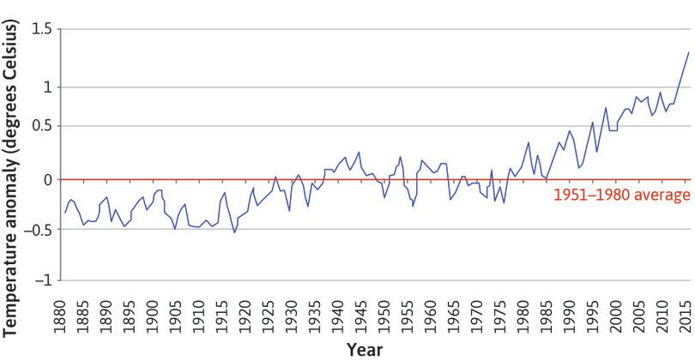
Figure 1.1 Northern hemisphere temperatures (1880–2016).

Pregunta 1.1.1
Ve al sitio web del Instituto Goddard de Estudios Espaciales de la NASA.
Bajo el subtítulo “Combined Land-Surface Air and Sea-Surface Water Temperature Anomalies”, selecciona la versión CSV de “Northern Hemisphere-mean monthly, seasonal, and annual means” (clic derecho → Guardar enlace como…).
El nombre por defecto de este archivo es NH.Ts+dSST.csv.
- Asígnale un nombre adecuado y guárdalo en la carpeta de RawData.
En este conjunto de datos, la temperatura se mide como “anomalías” en lugar de temperatura absoluta.
- Explica con tus propias palabras qué significa “anomalía de temperatura”.
  - Una anomalía de temperatura hace referencia a la diferencia entre la temperatura observada y su promedio histórico el cual es tomado como referencia o base. Esta puede ser tanto positiva como negativa dependiendo si la temperatura estuvo más o menos cálida que el valor de referencia
- ¿Por qué los investigadores han preferido esta medida frente a otras (como la temperatura absoluta)?
  - Porque son más fáciles de comparar entre distintos lugares. La temperatura absoluta puede cambiar mucho por factores como la altura o la cercanía al mar, pero las anomalías muestran cuánto más caliente o frío está un lugar respecto a su propio promedio. Así, diferentes estaciones pueden mostrar cambios similares aunque tengan temperaturas distintas.

Pregunta 1.1.2, 1.1.3
Vamos a construir tres gráficos:
- Elige un mes y construye un gráfico de línea con la anomalía de temperatura promedio en el eje vertical y el tiempo (desde 1880 hasta el último año disponible) en el eje horizontal.
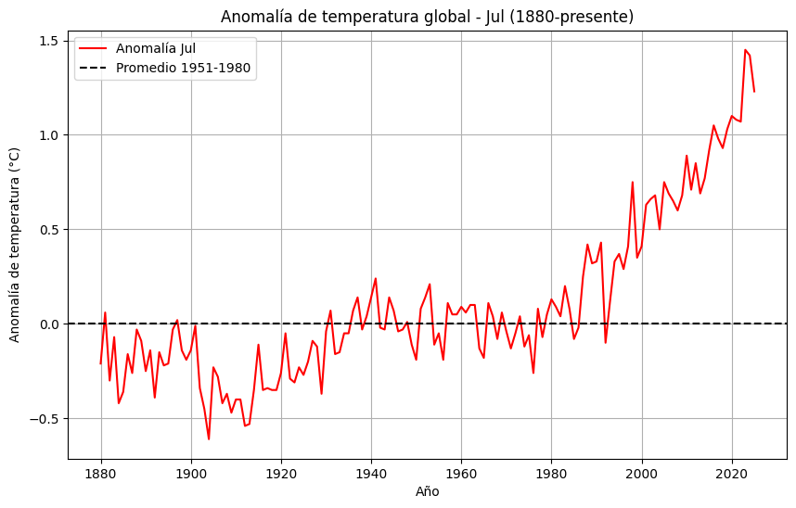
- Ahora, otro gráfico, pero con los promedios de cada estación (una línea por estación). Las columnas DJF, MAM, JJA, SON contienen dicha información. Por ejemplo, MAM es el promedio de los meses Marzo, Abril y Mayo.
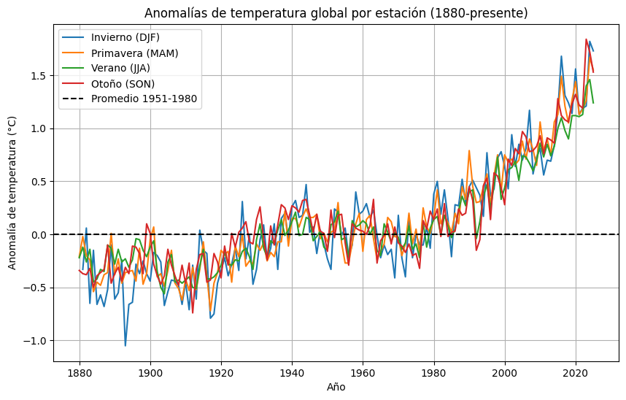
- Ahora hagamos una gráfica con los promedios de las anomalías anuales. Esta información está en las columnas J-D
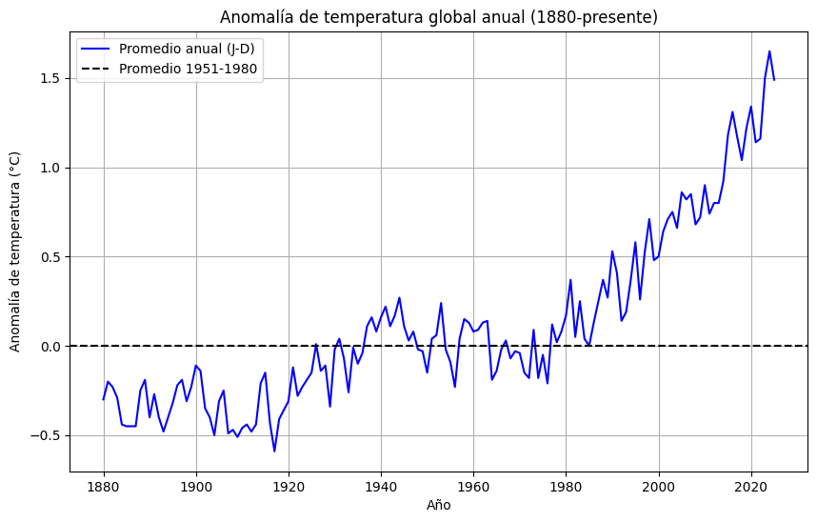
- Etiqueta los ejes adecuadamente y ponle un título apropiado a cada una (usa la Figura 1.1 como ejemplo). Agrega además una línea horizontal en el valor “0” y con una etiqueta que diga “promedio de 1951 a 1980”
Discute: ¿Qué sugieren tus gráficos acerca de la relación entre la temperatura y el tiempo?
  - Los gráficos muestran una relación positiva clara entre la temperatura y el tiempo. Entre 1880 y aproximadamente 1970 se observa variabilidad, aunque con una ligera tendencia al aumento. A partir de la década de 1970 el incremento se vuelve más marcado y sostenido. En las últimas décadas, las anomalías son consistentemente positivas y alcanzan los valores más altos de todo el registro, lo que sugiere un calentamiento global sostenido con una aceleración reciente.

Pregunta 1.1.5
Ya tienes gráficos para tres intervalos de tiempo: mes, estación, y año.
- Para cada intervalo, ¿qué patrones en la temperatura podemos aprender que no se aprecian en los otros intervalos?
  - En el intervalo mensual (julio) se observa una mayor variabilidad año a año, lo que permite identificar con claridad picos extremos, es decir, años particularmente cálidos o fríos durante ese mes. También se aprecia de forma más evidente cómo los veranos recientes alcanzan valores récord. Sin embargo, este tipo de gráfico no permite comparar estaciones y puede exagerar la variabilidad climática de corto plazo, destacando más los eventos extremos que la tendencia general.
  - En el intervalo estacional (DJF, MAM, JJA, SON) se pueden comparar directamente las distintas estaciones y analizar diferencias en la magnitud del calentamiento en cada una. Se observa que todas las estaciones presentan una tendencia al alza, lo que indica que el calentamiento es consistente a lo largo del año y no se limita a una época específica. Además, algunas estaciones muestran mayor variabilidad que otras como por ejemplo DJF o JJA. Mientras que la primera parece tener cambios más drásticos, la segunda aparenta menor variabilidad en su transcurso. Es así como esta gráfica aporta información adicional sobre cómo se manifiesta el cambio en cada período.
  - El intervalo anual muestra una tendencia más clara y definida, con menor “ruido” que el gráfico mensual. Esto permite apreciar mejor la aceleración del calentamiento y resulta más adecuado para identificar la señal climática de largo plazo. No obstante, este enfoque no permite analizar diferencias estacionales ni observar extremos específicos de un mes, ya que integra toda la información en un solo promedio anual.

Pregunta 1.1.6
Compara tu gráfico de la Pregunta 1.1.3iii con la figura a continuación, que muestra la evolución de la temperatura usando datos de la Academia Nacional de Ciencias.
- ¿Qué similitudes y diferencias encuentras entre los gráficos?
- Al observar el periodo 1000–1900 en la figura a continuación, ¿los patrones de tu gráfico son inusuales?
- Con base en tus respuestas, ¿crees que el gobierno debería preocuparse por el cambio climático?
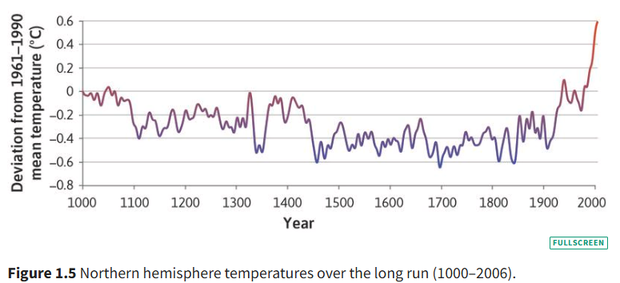
  - En los dos aparecen subidas y bajadas a lo largo del tiempo, pero también se nota un aumento claro de la temperatura en el siglo XX, que se vuelve más fuerte después de 1950 y continúa hasta hoy. La diferencia principal está en el periodo que cubren. El primer gráfico empieza en 1880, el segundo gráfico va desde el año 1000 hasta 2000. Por eso ofrece una visión mucho más larga, pero menos detallada en el pasado.
  - Si miramos el periodo 1000–1900, se observan cambios naturales en la temperatura, pero estos son más lentos y no tan marcados. En comparación, el aumento que se ve desde finales del siglo XIX y sobre todo desde mediados del siglo XX es más rápido y más fuerte que los cambios anteriores. Por eso, los patrones recientes sí parecen inusuales dentro del contexto de los últimos mil años.
  - Con base en esto, parece razonable que el gobierno se preocupe por el cambio climático. El clima siempre ha cambiado, pero lo que llama la atención ahora es la rapidez y la intensidad del aumento actual. Eso puede tener efectos importantes, así que es un tema que merece atención y planificación.

Parte 1.2. Variación de la temperatura en el tiempo
El cambio climático no solo se refleja en un aumento de la temperatura promedio, sino también en la forma en que se distribuyen las temperaturas a lo largo del tiempo. Un artículo del New York Times analizó cómo la frecuencia de temperaturas “frías”, “templadas” y “calientes” cambió entre los periodos 1951–1980 y 1981–2010. Este enfoque muestra que incluso pequeños cambios en la media pueden alterar de forma significativa la probabilidad de experimentar temperaturas extremas.
En esta sección replicaremos parte de ese análisis, construyendo tablas de frecuencias e histogramas para comparar la distribución de anomalías de temperatura en ambos periodos, y evaluando si las temperaturas se han vuelto más extremas o más variables con el tiempo.

Pregunta 1.2.1
Crea dos tablas de frecuencias similares a la Figura 1.6 para los años 1951–1980 y 1981–2010.
Periodo 1951-1980 (n = 360 observaciones mensuales):
Intervalo Frecuencia Frec. rel. (%)
[-0.75, -0.50) 4 1.11
[-0.50, -0.25) 36 10.00
[-0.25, 0.00) 134 37.22
[ 0.00, 0.25) 151 41.94
[ 0.25, 0.50) 32 8.89
[ 0.50, 0.75) 3 0.83

Periodo 1981-2010 (n = 360 observaciones mensuales):
Intervalo Frecuencia Frec. rel. (%)
[-0.50, -0.25) 2 0.56
[-0.25, 0.00) 19 5.28
[ 0.00, 0.25) 70 19.44
[ 0.25, 0.50) 98 27.22
[ 0.50, 0.75) 104 28.89
[ 0.75, 1.00) 52 14.44
[ 1.00, 1.25) 14 3.89
[ 1.25, 1.50) 1 0.28

Pregunta 1.2.2
Con las tablas de frecuencias:
- Construye dos histogramas (1951–1980 y 1981–2010) mostrando la distribución de anomalías de temperatura.
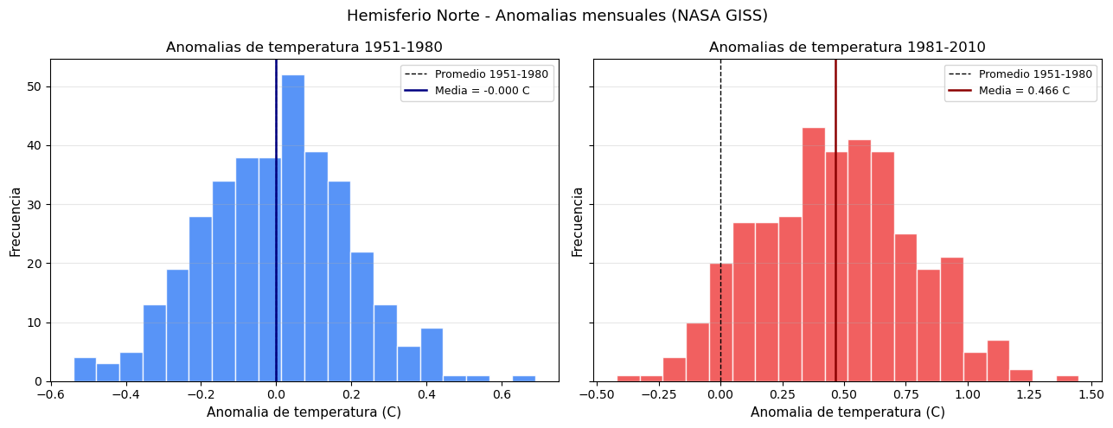
- Describe las similitudes y diferencias entre las distribuciones de estos dos periodos.
  - Similitudes: Ambas distribuciones son aproximadamente unimodales y simetricas con una dispersion similar (desviacion estandar de alrededor de 0.22 grados C en ambos periodos). Los histogramas tienen forma de campana, lo que sugiere una distribucion cercana a la normal.
  - Diferencias: La diferencia mas importante es el desplazamiento hacia la derecha de la distribucion de 1981-2010: la media paso de aproximadamente 0.01 grados C a 0.47 grados C. En 1951-1980 la mayoria de los valores se concentraba entre -0.25 y 0.25 grados C (79.16%) mientras que en 1981-2010 ese rango solo agrupa el 24.72% de las observaciones. Esto evidencia un calentamiento sistematico, no simplemente un aumento en la variabilidad.

Pregunta 1.2.3
El artículo del New York Times clasifica el tercio inferior (1er al 3er decil) como “frío” y el tercio superior (7º al 10º decil) como “caliente”.
- Usa la función np.quantile (numpy) en Python para encontrar los valores correspondientes a los deciles 3 y 7 en 1951–1980.
Sobre las anomalías mensuales del periodo 1951-1980, se obtuvieron los siguientes umbrales:
- Decil 3 (umbral frio): -0.10 grados C
- Decil 7 (umbral caliente): +0.10 grados C
Esto significa que, en el periodo de referencia, el 30% de los meses más fríos registraba anomalías por debajo de -0.10 grados C y el 30% más cálidos superaba los +0.10 grados C. El 40% restante era considerado templado.
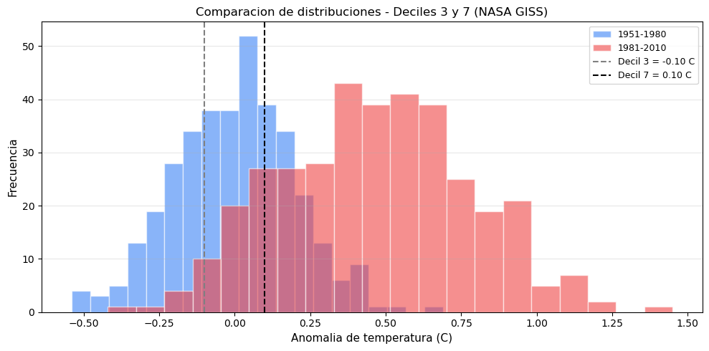

Pregunta 1.2.4
Usando los valores de la Pregunta 3, cuenta cuántas anomalías se consideran “calientes” en 1981–2010 y exprésalo como porcentaje.
- ¿Esto sugiere que experimentamos temperaturas altas más frecuentemente en 1981–2010?
Resultado: 304 de 360 observaciones del periodo 1981-2010 superan el umbral de +0.10 grados C, lo que corresponde al 84.44% de los meses.
En el periodo de referencia (1951-1980) solo el 30% de los meses era clasificado como caliente. El hecho de que ese porcentaje haya saltado al 84.44% en 1981-2010 es una evidencia clara de calentamiento las temperaturas calientes ya no son eventos excepcionales sino la norma. Esto es consistente con la argumentación del articulo del New York Times, que señala que incluso desplazamientos pequeños en la media pueden triplicar o cuadruplicar la probabilidad de eventos extremos.

Pregunta 1.2.5
El artículo discute si las temperaturas se han vuelto más variables con el tiempo.
- Calcula la media y varianza de las temperaturas en cada estación (DJF, MAM, JJA, SON) para 1921–1950, 1951–1980 y 1981–2010.
Se calcularon la media y la varianza de las anomalias estacionales para los periodos 1921-1950, 1951-1980 y 1981-2010:
Periodo Estacion Media (gC) Varianza (gC^2)
1921-1950 DJF -0.0440 0.0569
1921-1950 MAM -0.0580 0.0318
1921-1950 JJA -0.0663 0.0217
1921-1950 SON 0.0680 0.0283
1951-1980 DJF -0.0027 0.0505
1951-1980 MAM 0.0000 0.0254
1951-1980 JJA 0.0003 0.0145
1951-1980 SON -0.0010 0.0263
1981-2010 DJF 0.5237 0.0796
1981-2010 MAM 0.5087 0.0760
1981-2010 JJA 0.3987 0.0681
1981-2010 SON 0.4287 0.1120
- Compara las varianzas. ¿Las temperaturas parecen más variables en los periodos recientes?
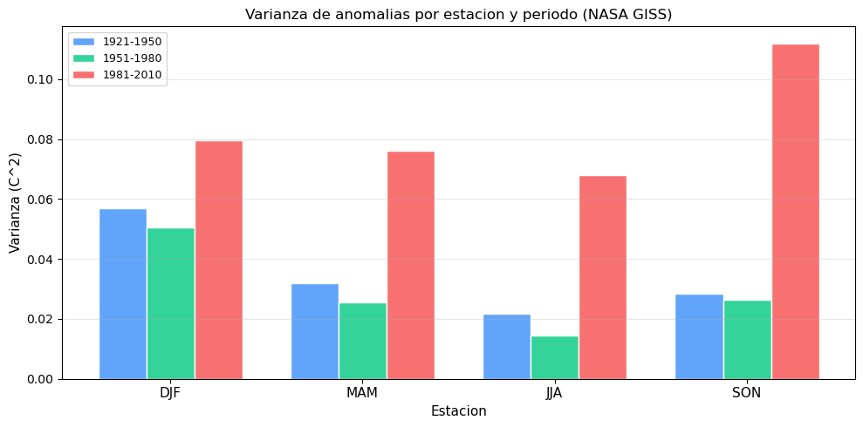
  - Medias: Se observa un calentamiento claro. En 1921-1950 y 1951-1980 las medias rondaban cero o eran ligeramente negativas. En 1981-2010 todas las estaciones superan los +0.40 grados C, con DJF (invierno boreal) como la más caliente con +0.52 grados C.
  - Varianzas: La varianza no muestra una tendencia tan clara. Bajo en el periodo 1951-1980 y subió levemente en 1981-2010 especialmente en otoño (SON: 0.112) e invierno (DJF: 0.080). Esto sugiere que el cambio principal es el desplazamiento de la media no un gran aumento en la variabilidad.

Pregunta 1.2.6
Con base en el artículo y tus respuestas, ¿aconsejarías al gobierno gastar más recursos en mitigar los efectos de eventos climáticos extremos?
Con base en el análisis realizado y en el artículo del New York Times, la respuesta es que si y las razones son:
- El desplazamiento de la media hace que temperaturas antes extremas sean ahora la norma el 84.44% de los meses en 1981-2010 son calientes según el umbral histórico.
- El leve aumento de varianza en invierno y otoño agrega incertidumbre adicional en esas estaciones, dificultando la planificación.
- Los eventos extremos tienen costos económicos y sociales altos: perdidas agrícolas, daños en infraestructura, problemas de salud pública y desplazamientos.
- Invertir en mitigación y adaptación hoy resulta menos costoso que asumir los danos futuros. El principio de precaución aplica cuando las consecuencias son potencialmente irreversibles.
En conclusión, el gobierno debería destinar más recursos a mitigar los efectos del cambio climático, priorizando infraestructura resiliente, sistemas de alerta temprana y políticas de reducción de emisiones.

Parte 1.3. CO₂ y su relación con la temperatura
El dióxido de carbono (CO₂) es uno de los principales gases de efecto invernadero. Su concentración en la atmósfera ha aumentado de manera constante desde mediados del siglo XX, y este cambio está fuertemente vinculado con la actividad humana.
El observatorio de Mauna Loa (Hawái) es una de las series de datos más conocidas para medir estos cambios. Vamos a utilizar la siguiente base de datos:
https://tinyco.re/3763425

Pregunta 1.3.1
Los datos de CO₂ se registraron en un observatorio en Mauna Loa.
- ¿Consideras que son una representación confiable de la atmósfera global? Explica usando el artículo del Earth System Research Laboratory.
Sí, los datos de Mauna Loa son una representación confiable de la atmósfera global. Según el artículo del Earth System Research Laboratory (NOAA), hay tres razones principales:
- El observatorio está ubicado a 3.400 metros de altitud lejos de fuentes locales de emisión, lo que permite medir masas de aire representativas de áreas muy grandes
- Todas las mediciones se calibran de forma rigurosa y frecuente con gases de referencia de concentración conocida y comparaciones independientes con otras estaciones (Polo Sur, Samoa, Alaska) y con el Scripps Institution of Oceanography muestran diferencias de apenas 0.07 ppm confirmando su precisión.
- La única limitación es que durante ciertas horas del día el viento puede traer aire local alterado por fotosíntesis, pero esas horas se excluyen del análisis.

Pregunta 1.3.2
Las variables trend e interpolated son parecidas, pero no idénticas.
- Explica la diferencia en tus propias palabras.
Interpolated es la concentración mensual real de CO2 incluyendo todas las fluctuaciones, tanto la tendencia de largo plazo como las oscilaciones estacionales. Cuando hay meses sin medición, el valor se estima por interpolación por eso el nombre.
Trend es esa misma serie pero suavizada estadísticamente para eliminar las oscilaciones de corto plazo. Lo que queda es solo la trayectoria de fondo del CO2, sin el "ruido" estacional.
- ¿Por qué podría haber variación estacional en los niveles de CO₂?
La diferencia entre las dos en cualquier mes es exactamente el efecto de la estación del año, se puede ver en la gráfica como las ondas azules están alrededor de la línea roja.
Sobre la variación estacional se debe al ciclo de la vegetación principalmente en el hemisferio norte. En primavera y verano las plantas absorben CO2 con la fotosíntesis bajando la concentración. En otoño e invierno las plantas mueren o pierden hojas la materia orgánica se descompone y libera CO2 de vuelta. Ese ciclo produce oscilaciones de unos 6-8 ppm cada año.

Pregunta 1.3.3
Grafica una línea con los niveles de CO₂ (interpolated y trend) en el eje vertical y el tiempo (desde enero de 1960) en el eje horizontal.
- Etiqueta los ejes, incluye la leyenda y titula el gráfico.
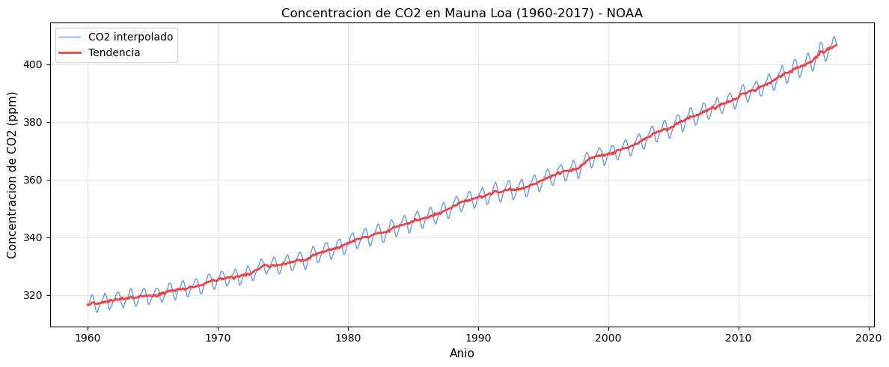
- ¿Qué sugiere este gráfico sobre la relación entre CO₂ y tiempo?
La gráfica muestra una relación creciente y acelerada:
- La concentración pasó de 316 ppm en 1960 a más de 409 ppm en 2017, un aumento de 93 ppm en 57 años.
- La tasa de crecimiento se ha acelerado: en los 60s subía 0.8 ppm por año, en los 2000s ya era 2.2 ppm por año.
- La línea interpolaso muestra el ciclo estacional repetido año tras año, mientras que tendencia confirma que por debajo de esas oscilaciones hay un aumento sostenido y sin pausas.
- En ningún momento la tendencia baja, lo que indica que los sumideros naturales (océanos y vegetación) no alcanzan a absorber todo el CO2 que se emite.

Pregunta 1.3.4
Elige un mes y añade los datos de la tendencia del CO₂ al conjunto de anomalías de temperatura de la Parte 1.
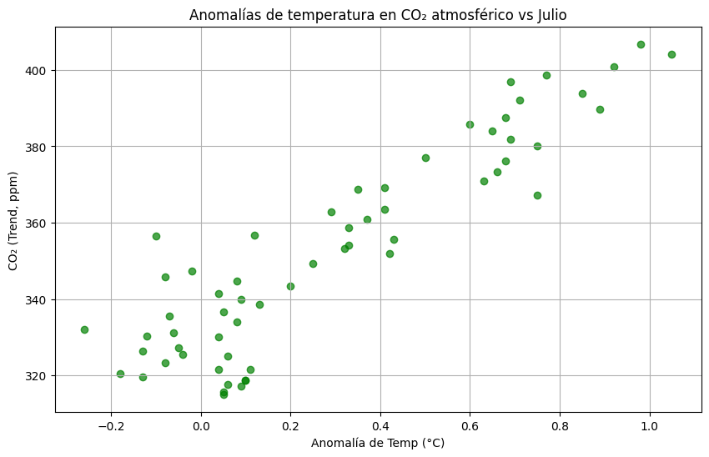
- Haz un diagrama de - Calcula el coeficiente de correlación de Pearson.
  - Coeficiente de correlación: 0.910
- Interpreta el resultado y discute sus limitaciones.
  - El análisis muestra una correlación positiva muy fuerte entre la anomalía de temperatura en Julio y los niveles de CO₂, con un coeficiente de correlación de 0.910 indica que la relación es significativa. Esto sugiere que, a mayores temperaturas, las concentraciones de CO₂ tienden a ser más altas.
Sin embargo, correlación no implica causalidad, y los resultados se limitan a Julio desde 1958, sin considerar otros factores climáticos. Aun así, evidencia una clara relación entre el aumento de CO₂ y el calentamiento observado.

Pregunta 1.3.6
Aunque dos variables estén fuertemente correlacionadas entre sí, esto no significa necesariamente que el comportamiento de una sea el resultado de la otra (característica conocida como causalidad). Las dos variables podrían estar correlacionadas de manera espuria. Ver video TEDx para más detalles.
- Da un ejemplo de correlación espuria relacionado con CO₂ o anomalías de temperatura.
Un ejemplo relacionado con los niveles de CO₂ es que el número de personas que poseen un teléfono inteligente ha crecido exponencialmente en las últimas dos décadas, al mismo tiempo que han aumentado las anomalías de temperatura global. Sin embargo, sería difícil decir que el calor de la atmósfera está obligando a las personas a comprar teléfonos, o que el simple hecho de tener un celular en el bolsillo sea la causa física directa del calentamiento de los océanos.

Lo más probable es que la adopción masiva de tecnología sea un efecto directo de la globalización y la industrialización extrema. Por lo tanto, el aumento de los celulares y el aumento del CO₂ están correlacionados de manera espuria pues ambos son síntomas del crecimiento industrial moderno, que es la verdadera causa raíz detrás de las emisiones.

Adaptado de: https://books.core-econ.org/doing-economics/book/text/01-06.html

